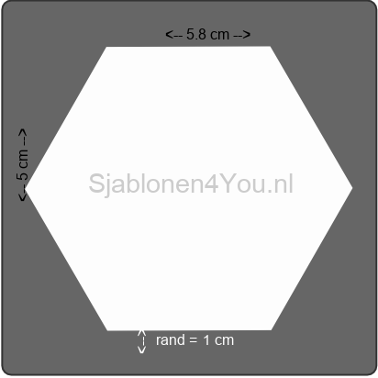
Sjabloon 1

Kurktegels

